Надежный тыл – заслуга подруг воинов

В советское время СМИ страны часто подчеркивали выдающуюся роль почина Прасковьи Никитичны Ангелиной «Сто тысяч подруг – на трактор!» в снабжении хлебом армии и населения во время Великой Отечественной войны. Всего в Советском Союзе более 200 тысяч девушек и женщин освоили профессию трактористки в течение первых нескольких месяцев войны. Последовательницы Паши Ангелиной были и в нашем районе.
Одна из таких женщин-механизаторов военных лет – это Валентина Васильевна Выгузова. Своего друга юности, погибшего на фронте в 1943 году, проводила она на фронт в первые дни войны. Потом четыре месяца учебы на курсах трактористов в Караиделе. И уже в ноябре 1941 года Валентина Васильевна получила свой первый трактор, газогенераторный ХТЗ, на котором и стала работать в колхозе «Знамя Труда». Был такой в войну в несуществующей уже сейчас деревне Ильинка.
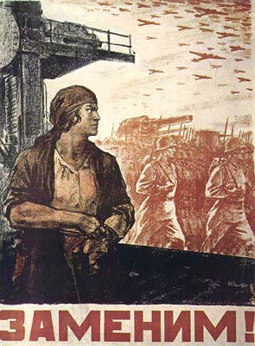

И на современных-то тракторах работа изматывает даже мужчин. А в войну для старенького ХТЗ немного бензина выдавали лишь в начале рабочего дня – для запуска двигателя. И если трактор глох во время работы, заводить его приходилось «с буксира», веревками, которые тянули все находившиеся на поле трактористы и прицепщицы.

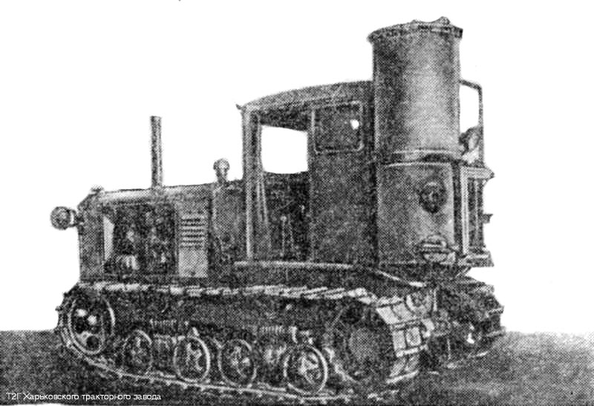

Не всегда были хорошо просушенными и березовые чурки – основное топливо газогенераторного «сердца» трактора ХТЗ. Но даже на сырой чурке вспахать за день шесть гектаров, то есть выполнить норму надо было обязательно. Время-то было военное. Соответствующим был и спрос. Как за полноту использования рабочего дня, так и за непременное исполнение планов и заданий.
Трактористкой (а во время уборки зерновых – комбайнером) проработала В.В. Выгузова всю войну. Никогда не жалела Валентина Васильевна сил и личного времени и на общественную работу. В военную пору была бессменным комсоргом, а после войны ее много раз избирали депутатом сельсовета.
А самое весомое подтверждение личного и немалого вклада В.В. Выгузовой в победу над фашизмом – первая из ее шести медалей, так называемая «Сталинская», которой трактористку наградили за доблестный труд в годы войны.
Но не только хлеб нужен был стране и фронту. В промышленных предприятиях ушедших на войну мужчин тоже заменили женщины. Многие из них освоили и чисто мужские профессии.
Одна из таковых – жительница Магинска Любовь Андреевна Сысолова (в девичестве Стрельникова). Когда началась война, ей было всего 15 лет. Но в конце 1942 года, причем в те именно месяцы, когда под Сталинградом решалась судьба страны, начальник автоколонны А.З. Загорский отобрал из поселковой молодежи самых активных и за три месяца обучил шоферскому делу тринадцать человек.

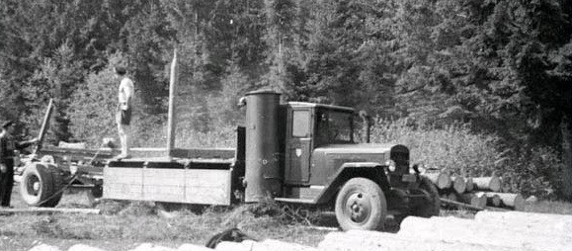

Сайт посёлка Соловьёвский. Газогенераторный лесовоз.

Л.А. Стрельникова была единственной девушкой в группе. Но училась лучше многих юношей – только на «отлично». А на «права» сдала с первой попытки, что тоже оказалось «по плечу» далеко не всем юношам. И уже в зиму с 1942 на 1943 год успешно прошла стажировку под руководством опытного шофера на вывозке леса. С тех пор, вплоть до конца 1945 года, будущая жена воевавшего с фашистами десантника Николая Андреевича Сысолова и мать пятерых детей, на газогенераторном лесовозе ЗИС-21 вывозила к местам переработки и к сплавным рекам кряжи для производства авиационной фанеры, стройлес, шпальник, пиловочник и все прочие, так нужные стране и фронту сортименты.
А труд водителя лесовоза легким никогда не был. А в войну – тем более. Работать приходилось сутками. Водители сменяли друг друга прямо в лишенной даже намека на современные удобства и продуваемой всеми ветрами фанерной кабине «капризного» в эксплуатации и трудоемкого в обслуживании прадедушки современных мощных лесовозных автомобилей.
Плохо было тогда и с одеждой, в которой шоферы выходили на работу. Самой «модной» обувью были собственноручно сплетенные из липового лыка лапти. Прочая одежда – примерно такого же качества. Даже новый «ватник» являлся тогда предметом роскоши. Скудным было и питание. Хлебную «пайку» - менее килограмма весом – приходилось дополнять напаренными в печи дубовыми желудями. А конфеты заменяла сначала сваренная, а затем подсушенная в печи свекла.
Но и в этих – по любым меркам экстремальных - обстоятельствах, Л.А. Сысолова работала ничуть не хуже оставшихся в тылу по «брони» взрослых мужчин. Как и В.В. Выгузову, за самоотверженный труд в военные годы Любовь Андреевну наградили медалью. Вторую свою медаль, и тоже за добросовестный труд, получила она за работу уже в послевоенные годы. Из прочих многочисленных знаков трудового отличия особенно памятна единственной в леспромхозе женщине – водителю лесовозного автомобиля, денежная премия в триста рублей, которой наградили ее за перевыполнение плана в декабре 1944 года.

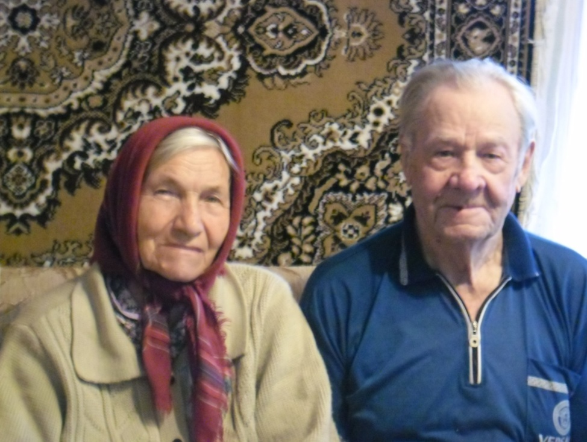
21 век. Любовь Андреевна (в девичестве Стрельникова) и Николай Андреевич Сысоловы. Снимок Р.Н. Ишмухаметова.

